МИНИСТЕРСТВО ОБРАЗОВАНИЯ И НАУКИ РОССИЙСКОЙ ФЕДЕРАЦИИ

Федеральное ГОСУДАРСТВЕННОЕ бюджетное ОБРАЗОВАТЕЛЬНОЕ УЧРЕЖДЕНИЕ ВЫСШЕГО ОБРАЗОВАНИЯ «ПОВОЛЖСКИЙ ГОСУДАРСТВЕННЫЙ ТЕХНОЛОГИЧЕСКИЙ УНИВЕРСИТЕТ»

Факультет информатики и   
вычислительной техники

Кафедра информационной   
безопасности

Отчет по лабораторной работе №5

по дисциплине «БОС»

Выполнили: студенты группы БИ-31

Анисимов В.В.

Проверил:

Кречетов А. А.

Йошкар-Ола

2019 г.

**Цель работы**: Создание консольного приложения с не менее чем 3 потоками. Каждый поток выводит на консоль некую фразу, заданную разработчиком. При этом должны соблюдаться следующие критические условия:

1. Поток управления повторяет вывод через случайный интервал времени;
2. Задержка осуществляется с помощью функции sleep;
3. Так как консоль – общий ресурс, доступ к ней должен быть ограничен с помощью критической секции;
4. Программа не должна запускаться дважды (mutex).

**Работа программы:**

Пример вывода программы:

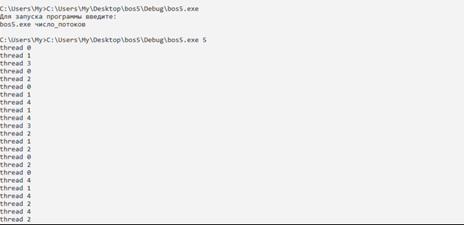

Проверка повторного запуска программы:

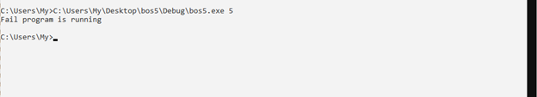

**Вывод:** в ходе выполнения лабораторной работы было реализовано многопоточное консольное приложение. Каждый поток выводит на консоль некую фразу, заданную разработчиком. Консольное приложение соблюдает следующие критические условия:

1. Поток управления повторяет вывод через случайный интервал времени;
2. Задержка осуществляется с помощью функции sleep;
3. Доступ к консоли ограничен с помощью критической секции;
4. Программа не должна запускаться дважды (mutex).